EEPROM测试板和STM32开发板简介

一、测试demo板的原理图规划
如下图示，针对TD的DIP48封装芯片的测试板原理框图结构大致由供电模块、IO电压转换模块和被测模块等三部分组成。
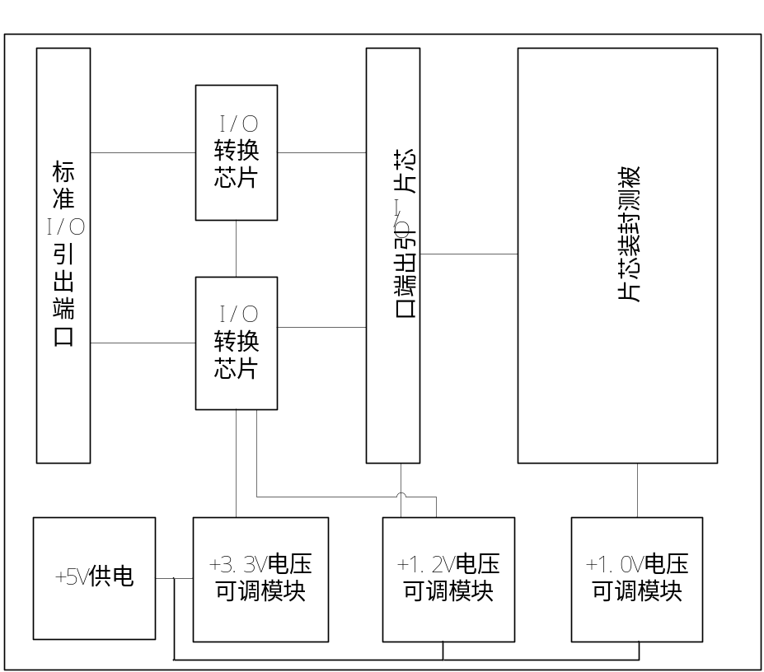

为满足被测模块的低电压需求，IO电压转换如下图示：
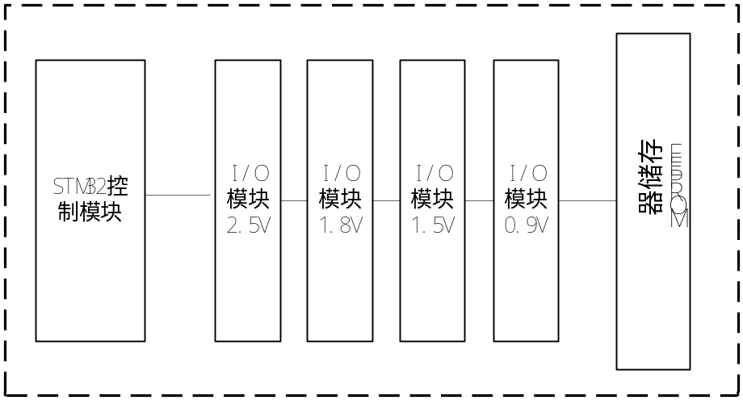

1、+3.3V电压源输出模块，最高可提供800mA的电流。
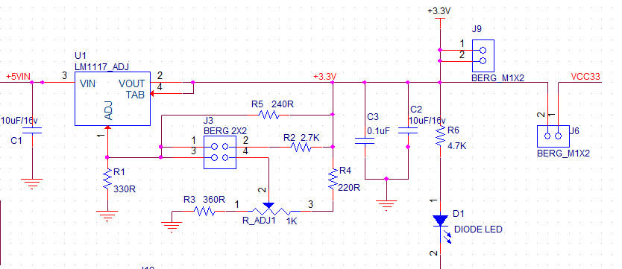

2、+1.2V电压源输出模块，最高可提供1000mA的电流。

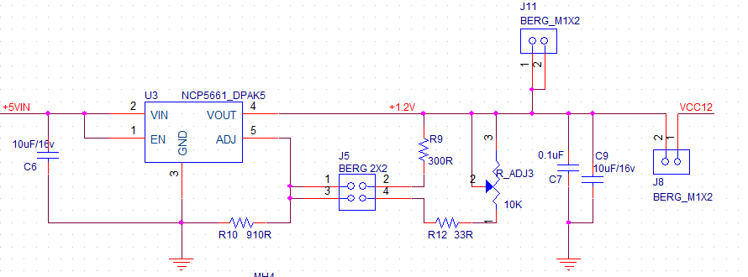

3、+1.0V电压源输出模块，可提供1000mA的电流。

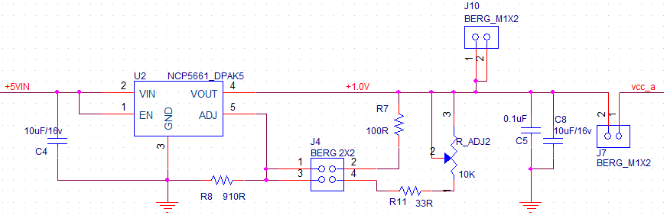

4、被测DIP48封装IC的接口电路
如图示，被测IC为存储器，包含数据输入data[15：0]，数据输出dout[7：0]，地址总线ain[10：3]，以及相应的控制线read、write_en、clk、sync、wt_end等。通过模拟读写时序可实现对存储器的操作。

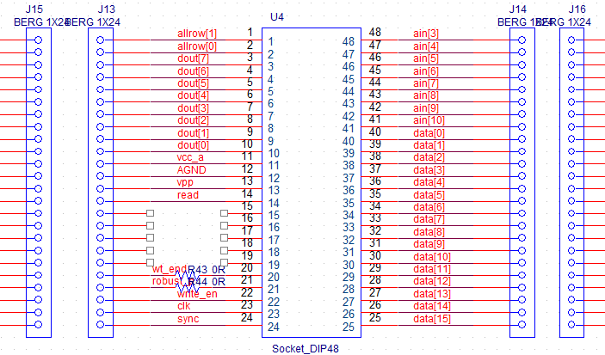

5、其中一颗IO电压转换芯片接口电路
如下图示：IO电压转换芯片74AVC20T245可提供20路的电压转换，VCCA、VCCB供电电压为(1.2V-3.6V)，两个使能信号分别控制10路IO的转换方式。
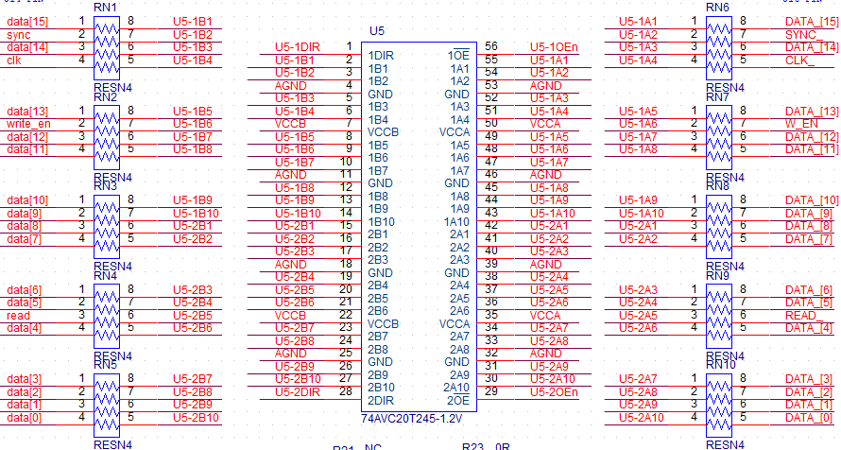

6、芯片使能控制电路
如下表示，芯片受OE和DIR控制。
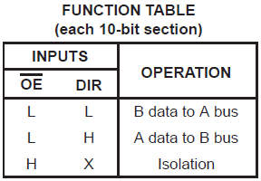

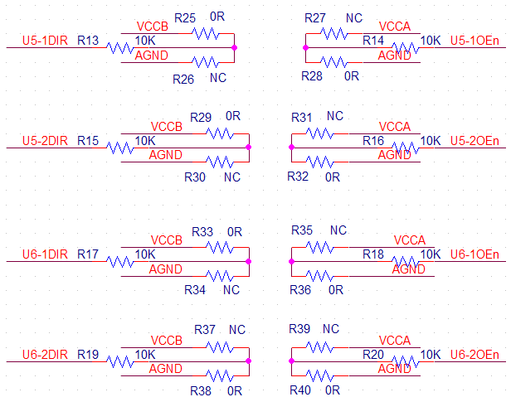

二、PCB布局布线
1、整个PCB采用2层板设计，大小为10cmX10cm。top层主要用于走线，包括信号线和电源线，bottom层主要是地线层，如下图示：

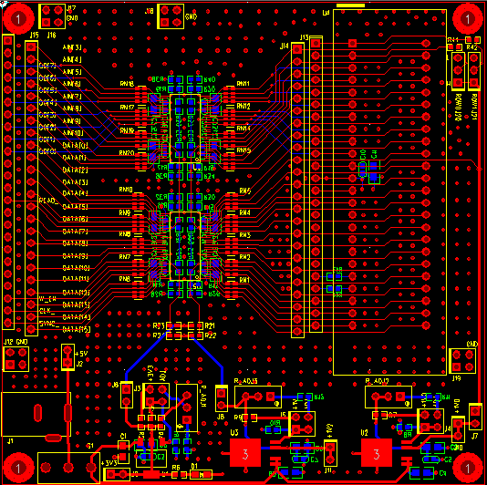

2、电源3.3V模块
电源模块设计包含固定3.3V输出和可调电压输出。
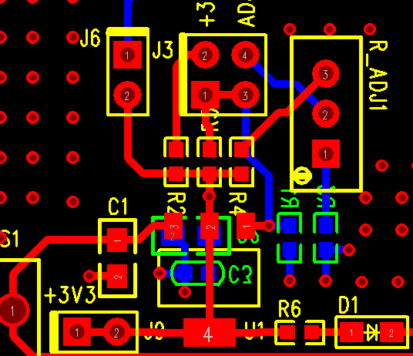

3、电源1.2V模块

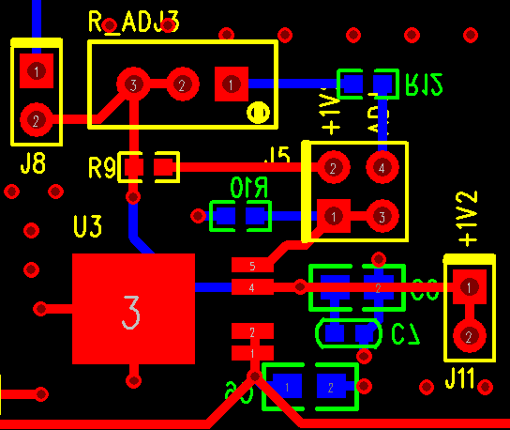

4、电源1.0V模块

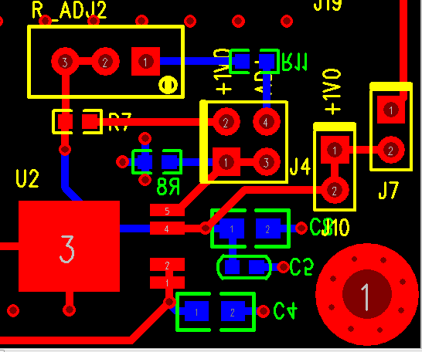

5、电压转换模块和IO连线关系

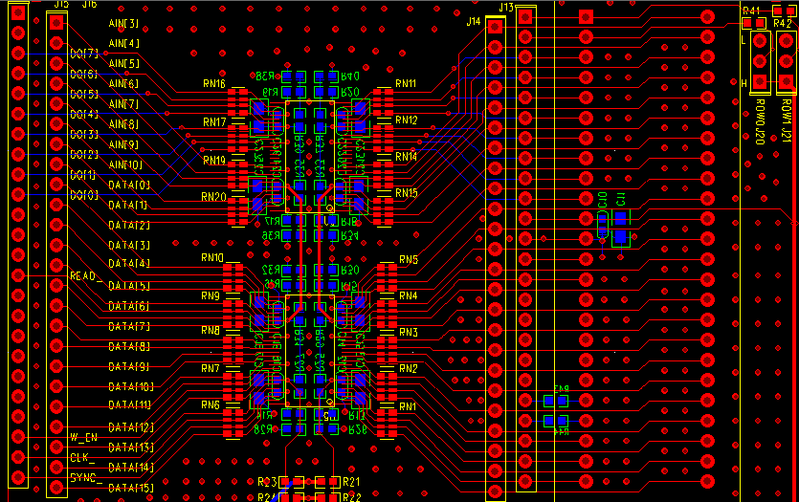

三、STM32开发板概述
1、STM32芯片的模块框图如下
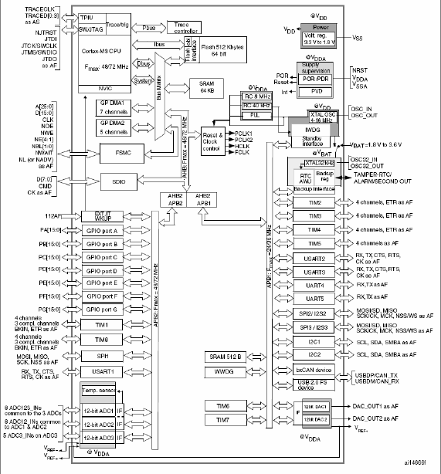

2、STM32芯片的时钟树描述
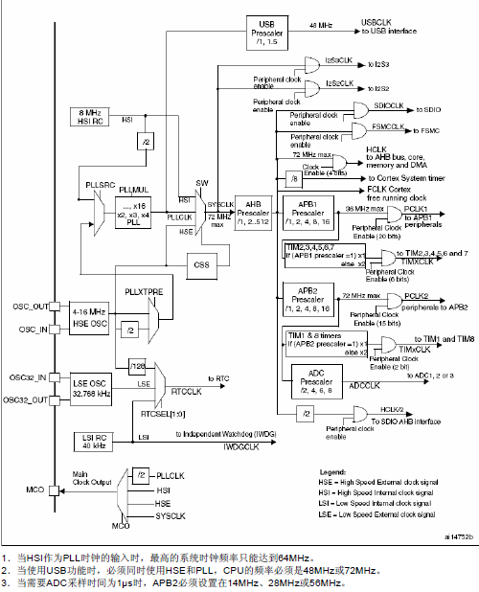
STM32时钟的配置有严格的规定，不同的设置决定了它的外部IO工作的最高频率以及内部功能模块的不同工作模式。

3、关于STM32芯片的存储器映射图
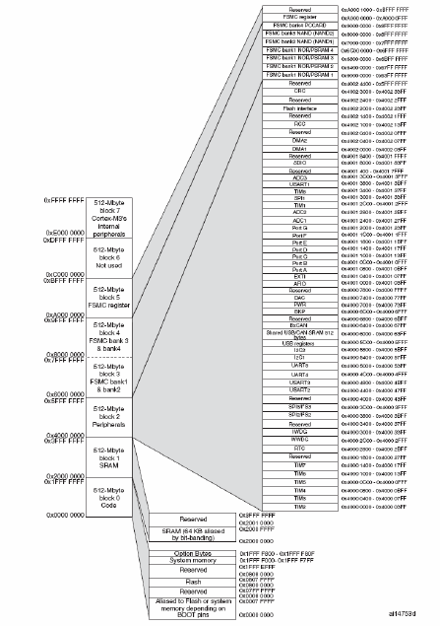
在keil4中，存储器地址的设置，决定了芯片的工作模式。

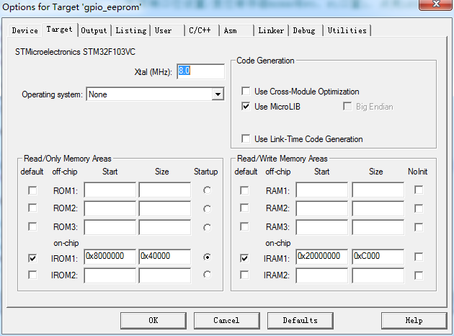

4、关于STM32的原理图设计
STM32最小系统开发板主要是由：STM32主芯片、电源电路、JTAG20下载调试接口电路、时钟源和启动配置电路、串口电路等组成。

4-1、芯片的原理图库设计
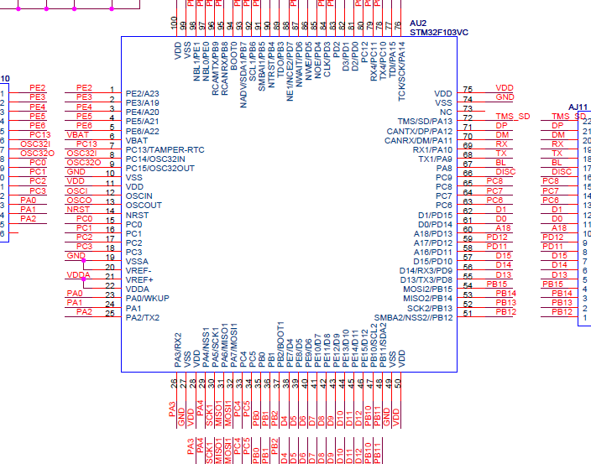

4-2、电源电路

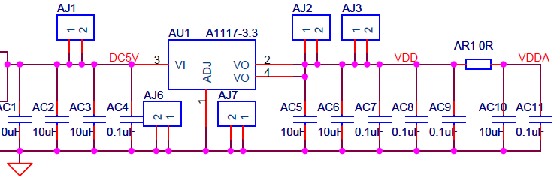

4-3、JTAG20下载调试接口电路
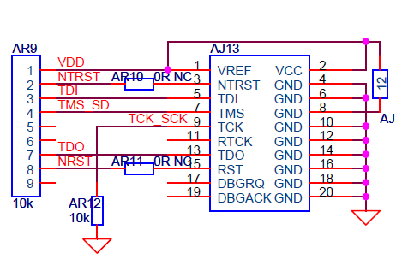

4-4、时钟源和启动配置电路

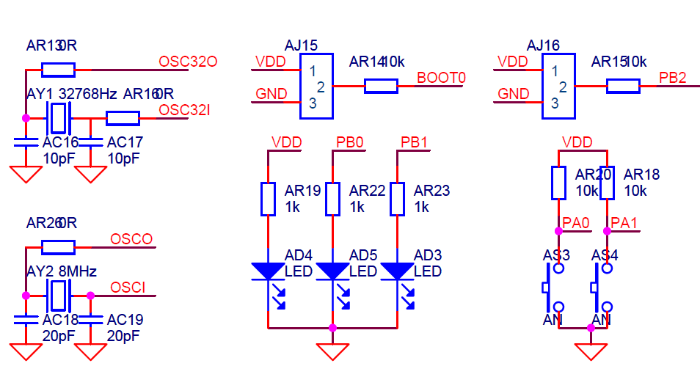

4-5、分立器件设计的串口电路

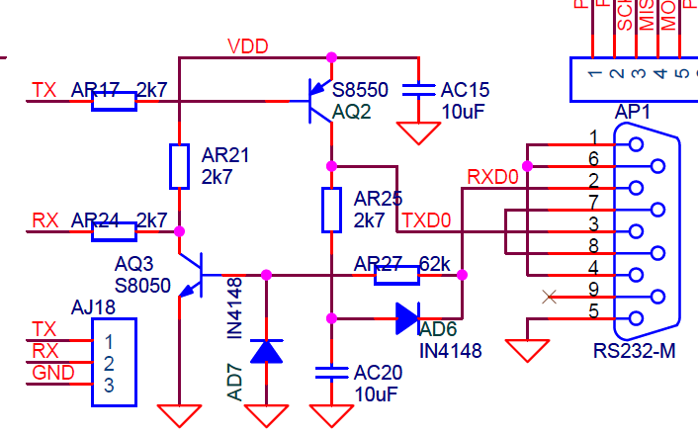

5、

